Modelo del Sistema propuesto

Existen un modelado de 5 capas:
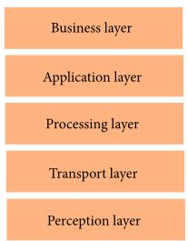

Capa de percepción: en esta capa se encuadran los diferentes sensores encargados de recoger información del entorno. Aquí se «sienten» parámetros físicos, o bien se identifican otros dispositivos inteligentes del entorno.
Capa de Transporte/red: se encarga de todo lo necesario para transmitir información de la capa inferior (percepción) a la superior (procesamiento). Esto significa que resuelve la comunicación entre dispositivos a nivel de red (ya sea red 3G/4G, WiFi, Bluetooth,…).
Capa de Procesamiento: recoge esos datos y, como parece obvio, los procesa. En esta capa se situarían todos los servicios de procesamiento de datos como bases de datos, cloud computing o big data, así que podemos decir que es una de las capas principales de la arquitectura.
Capa de Aplicación: es en la que se enmarcan las aplicaciones del usuario. Desde las aplicaciones domésticas sobre uso de recursos (agua, gas, electricidad), hasta las aplicaciones logísticas para las empresas, que optimicen los recursos y el tiempo de procesado. Cualquier aplicación, doméstica o industrial, que haga uso de dispositivos conectados (IoT) se incluye en esta «capa» (por ejemplo, las que hacen posible la smart home, smart cities,…).
Capa de Negocios:En ella se resuelven todos los «problemas» de más alto nivel de abstracción, como los modelos de negocio, la privacidad de lso datos de usuario, y se gestionan las aplicaciones y en general todo el modelo IoT.

Paso 1: selección de la tecnología a utilizar en la capa de red.

Se estudiaron 3 opciones : GSM/LTE, SigFox y Lora.
Se observó que a nivel general la zona no posee una buena cobertura GSM/LTE(se adjuntan los documentos correspondientes obtenidos del link (https://www.nperf.com/).
Por lo cual se descarta utilizar GSM/LTE.
Para seleccionar entre Lora y SigFox se presenta la siguiente tabla:

 | SigFox | Lora
Ancho de banda | 100 Hz | 250 Khz
Bidireccional? | Limitado/half duplex | Si/half duplex
Maximos mensajes (p/dia) | 140 | Ilimitado
Longitud carga útil | Max 12 bytes | Max 243 bytes
Alcance | 10km Urbano 40km rural | 5K Urbano 20Km rural
Autenticación/cifrado | NO | SI
Consumo bateria al Tx | ~230mA,3.3V=>0.759W(**) | 0.633W(***)
precio chip/nodo | 6.94 (****)AX-SFE-1-01-TX30 | 13.91 (*****) LR1120IMLTRT

(**) https://development.libelium.com/sigfox_networking_guide/hardware
(***) http://www.multitech.net/developer/products/multiconnect-conduit-platform/accessory-cards/mtac-lora/mtac-lora-power-draw/
(****)https://ar.mouser.com/ProductDetail/onsemi/AX-SFEU-1-01-TX30?qs=tCMd4XlZ%2FiDiekwIKrlBBw%3D%3D
(*****)https://ar.mouser.com/ProductDetail/Semtech/LR1120IMLTRT?qs=MyNHzdoqoQKzng%252BALV%2FZpQ%3D%3D
Aún cuando ambas tecnologías son buenas candidatas, el hecho de que sigfox tenga una carga útil de 12 bytes inclina la balanza a utilizar Lora.
Dentro de las bandas en que puede ser utilizado Lora, se selecciona la correspondiente a 915Mhz ya que se encuentra dentro de las bandas no "Licenciadas" según la RESOL-2019-4653-APN-ENACOM#JGM

Paso 2: selección del instrumento sensor(Capa de percepción)
Para seleccionar los nodos sensores se parte de la premisa que deben poder utilizarse en el territorio nacional y que sean de bajo costo. Para utilizarse los mismos deben estar inscriptos en el RAMATEL, o en su defecto poderse inscribir(se deberá realizar los ensayos correspondientes en un laboratorio y luego hacer la presentación en Enacom). Generalmente, si un dispositivo cumple con normas FCC el ensayo de laboratorio es un mero trámite ya que se corrobora su funcionamiento. Para la importación/comercialización del mismo en el territorio nacional, la firma importadora debe estar inscripta también en el organismo con un representante Técnico y un representante legal. El representante técnico es quien gestiona en Enacom el proceso. Una vez finalizado, se entrega un nro de aprobación que debe estar impreso en el dispositivo y sea legible. La validez del certificado de aprobación es de 3 años.
La lista de laboratorios acreditados para realizar los ensayos se puede obtener de : https://www.enacom.gob.ar/laboratorios-acreditados_p349
Mientras que el representante técnico se puede generar desde el sistema Hertz.
Otro punto muy importante a considerar, es que la mayoría de estos equipos poseen baterías internas... las cuales poseen consideraciones especiales al importar.
- Opción 1:

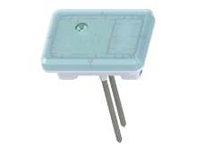

Marca: TekTelic (Canada)
Modelo: T0005982
Precio: 136.4 USD FOB (4/8/2022)
Distribuidor(link): https://www.digikey.com
Bateria: 10 años
Proteccion: ip67
Temperatura de operacion: -40ºC a 65ºC

Parámetros Lora:
RF Power: 23 dBm
RF Sensitivity: -137 dBm
Bandas : todas las bandas globales
Lora device Class: Class (A)
Normativas: FCC 15.247 RSS-247 y FCC 15.209 RSS-Gen

- Opción 2:
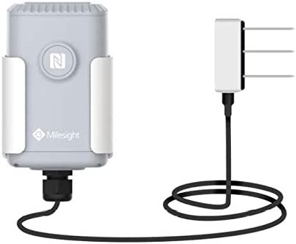

Marca: Milesight
Modelo: EM500-SMTC
Precio: 630 eur FOB
Distribuidor(link): https://www.reichelt.com/
Bateria: 4-10 años
Protección: ip66
Temperatura de operacion: -30ºC + 70ºC
Parámetros Lora:
RF Power: 20dBm
RF Sensitivity: -147 dBm
Frecuency: US915
Lora device Class: Class (A)
FCC: aprobado(documentación adjunta)

- Opción 3: (*) mide temperatura del suelo no del ambiente por lo que se desecha
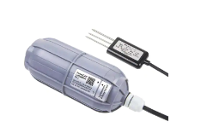

Marca: Seeed Technology
Modelo: 101990565 (LoRa-S-470/868/915-Soil MT-01)
Precio: 219 USD FOB
Distribuidor(link): https://www.digikey.com
Bateria: como mínimo 3A
Protección: ip66- ip65
Temperatura de operación: -40 ºC - 85ºC
Parámetros Lora:
RF power: 16 dBm
RF sensitivity: -136.5 dBm
Frecuency: 915Mhz
FCC: aprobado(documentación adjunta)

De las 3 opciones presentadas se selecciona la primera. Cabe mencionar que en la opción 3 se presenta la información de la resistencia UV del gabinete... importante si se ubicasen en lugares sin proteccin del sol. Por otra parte, lo bueno de la primera opción es que directamente se coloca en el suelo por lo que no hay que realizar ninguna obra.

Paso 3: selección del gateway Lora(capa de red) , su alimentación e instrumentos de protección

Nuevamente se busca utilizar instrumentos ya certificados en el ente nacional o bien con aprobación de la Fcc.

- Opción 1:
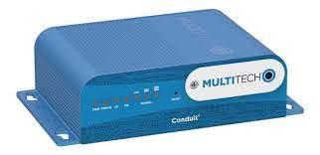

Es un sistema ya homologado que es comercializado por la firma SEMAK ( fabricante: Multitech , MTCDT-L4N1-246A-915-US ) cuyo costo es de 812 usd FOB en Mouser(https://ar.mouser.com/)(En Semak por razones de publico conocimiento no se publican precios). Permite conectarse a TTN.
Parámetros Lora:
Frecuencia: 915 MHz
Capacidad del canal: 8 canales half duplex
Potencia de salida: 27 dBm máximo antes de la antena
Alimentación : 9~32VDC 1.7A =15W
Conexionado: puerto ethernet opcion LTE.
- Opción 2:
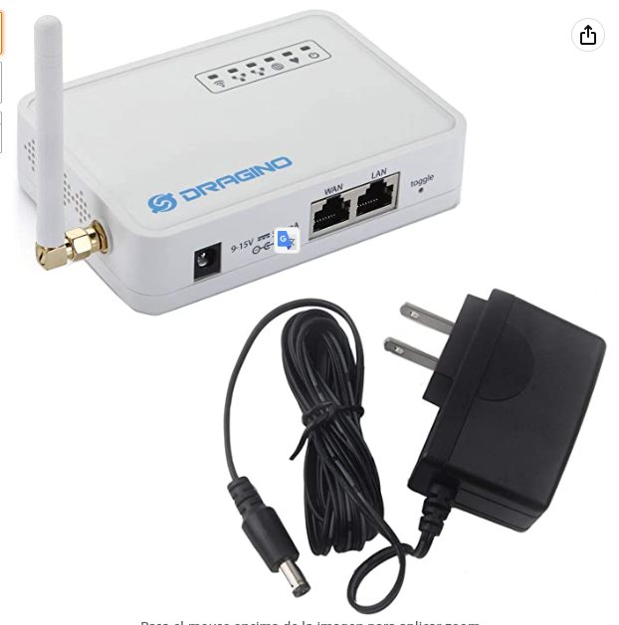

Es un sistema no homologado. Comercializado en AMAZON y ALIEXPRESS(fabricante ). Costo: 150 USD(FOB) (https://es.aliexpress.com/)

Parámetros Lora:
Frecuencia: 915 MHz(banda 1)
Potencia de salida: 20 dBm máximo antes de la antena
Alimentación : 9~24VDC
Conexionado: puerto ethernet

Se selecciona la opción 1 ya que se encuentra homologada.

Alimentación del gateway:
Se selecciona una UPS 24 Algcom NOBREAK FN:Algcom Fuente Ups 24v 10a -no Break-(no Powerteh-no Gralf)
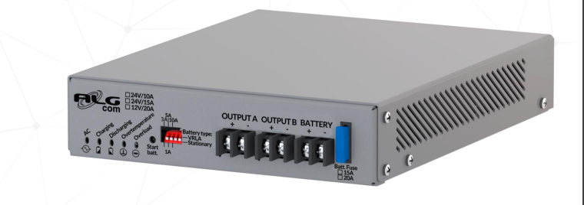
Precio: 68.291 pesos = 507.34 USD

Selección del protecciones:
Para la selección se busca en proveedores nacionales como ser Elemon, Semak, Electrocomponentes.
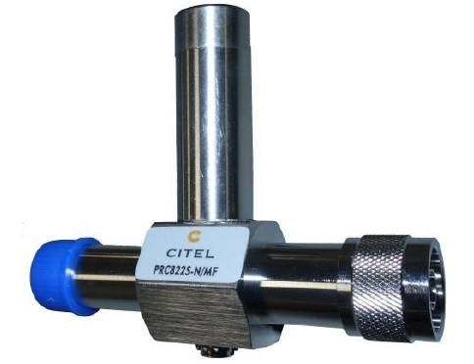

Código: ACCIOT-RSP01
Fabricante: CITEL
Distribuidor: Elemon
Cod Distribuidor: KLK02900
Precio: 185.38 USD (4/8/2022)
Características:
Return loss: >20dB
Insertion loss: <0.2db
Rango de frecuencia: 800- 2200 Mhz
Impedancia: 50
Maxima corriente de descarga: 50kA
Protección: ip65

kit Pararrayos:
Se selecciona un pararrayos franklin 5 roscas:
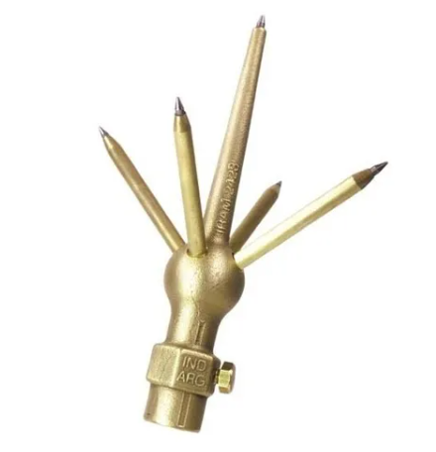

Código:PF512
Marca: LPD
Link: https://articulo.mercadolibre.com.ar/MLA-612419800-pararrayos-kit-de-pararrayos-segun-norma-iram-2184-_JM#position=15&search_layout=stack&type=item&tracking_id=2528588c-fc04-4932-a284-7b6650bc6fc8
Costo: 8.900 pesos ~ 66 USD
El kit provee el cable de bajada y la jabalina.

Selección de antena:
Para la selección se busca en proveedores nacionales como ser Elemon, Semak, Electrocomponentes.
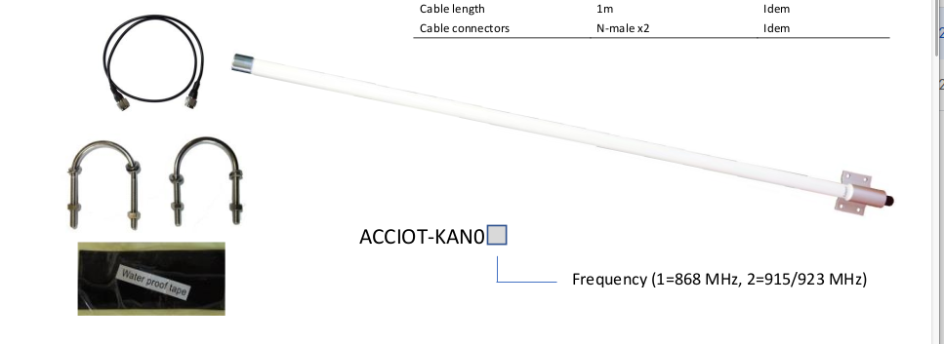
Código: ACCIOT-KAN02 Fabricante: Kerlink
Distribuidor: ELEMON Precio: 306.3 USD
Características:
Ganancia Máxima: 6dBi
Resistencia al viento: 150MPH

Paso 4: Estructura para la elevación de la antena(Capa de red).

Los modelos de cobertura se analizaron suponiendo una altura de 15 mts sobre la superficie, por lo que se propone utilizar un monoposte.
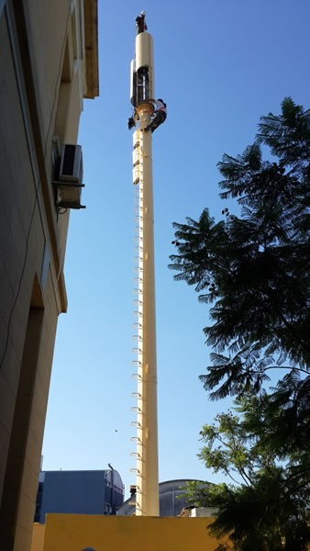

Para estimar el costo de una estructura de estas características se consulta al trabajo "Plan de negocios para la instalacion de torres de comunicaciones" de Mariano Alexis Orpella(Marzo 2022)(https://repositorio.uca.edu.ar/bitstream/123456789/13812/1/plan-negocio-instalaci%C3%B3n-torres.pdf) .
En el mismo, se presenta que un monoposte convencional de 30 mts cuesta 4.530.369,9 pesos argentinos, es decir 33658.1 usd aproximadamente.
Normativas aplicables, según ENACOM:
"La regulación referida a la obra civil de la estructura soporte de la antena, (mástiles / torres / anclajes / arriostramiento, etc.) no es competencia del ENACOM, por lo que no puede ejercer jurisdicción sobre la misma. Tal situación queda determinada en los artículos 39, 40 y 41 de la Ley Nacional 19798/72, y en la Resolución Nº 795 CNT/92, ratificada por la Resolución 302 SC/99. Por lo tanto, los reclamos y consultas relacionados con la instalación, el deterioro o mal estado propios o relacionados con las estructuras soporte, deberán dirigirse a las municipalidades.
Cabe destacar que el titular de una estación en funcionamiento asume la responsabilidad de las obras e instalaciones accesorias que deban ejecutarse para instalar una estación radioeléctrica, atribuyéndose la responsabilidad técnica de una obra civil, al proyectista y al director de la misma, quedando encuadrada dicha situación en lo establecido en los artículos 1273 y siguientes del Código Civil y Comercial de la Nación"
Por lo cual, se recomienda contratar a un Ingeniero civil que se encarge del trabajo y la gestión.

Cableado:

kit de bajada de tensión:
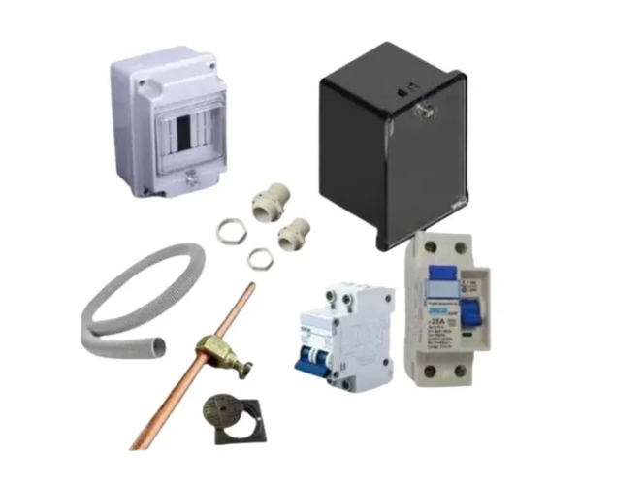
Precio:13210 pesos ~ 100usd
Link: https://articulo.mercadolibre.com.ar/MLA-1126701633-kit-bajada-de-luz-pilar-homolog-monofasico-eden-jabalina-_JM#position=1&search_layout=stack&type=item&tracking_id=7d57c3de-a52a-41df-8ba3-5e0e77be4a9d
Se debe contratar un servicio de provision de energía electrica en EJESA (https://www.ejesa.com.ar/info/pwa). Según la página y las tarifas vigentes, para conexiones subterraneas monofásicas el importe es 18386.13 pesos.

Paso 5: Especificaciones del link de datos Lora (Capa de red)

Del manual del nodo, el uplink payload posee la siguiente forma:
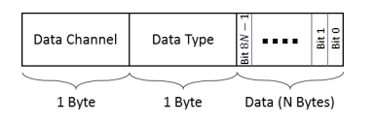

Donde el dato corresponde al valor en cada transductor(consultar tabla de cada canal en el manual). Como ejemplo informativo se muestran los siguientes:

- • 0x 01 04 05 79 02 02 02 d5 0a 00 ff
  - 0x 01 04 (Soil Moisture) = 0x 05 79 = 1401kHz
  - 0x 02 02 (Soil Temperature) = 0x 02 d5 = 725mV
  - 0x 0a 00 (Orientation alarm) = 0x ff = orientation alarm
- 0x 00 ff 01 68
  - 0x 00 ff (Battery Report) = (0x 01 68) x 1% = 360 x 0.01 = 3.6V
- 0x 09 65 00 00 0b 67 00 e1 0b 68 92
  - 0x 09 65 (Ambient Light Intensity) = 0x 00 00 = 0 lux (no light)
  - 0x 0b 67 (Ambient Temperature) = (0x 00 e1) x 0.1°C = 22.5°C
  - 0x 0b 68 (Ambient RH) = (0x 92) x 0.5% = 73%
En la página 22 del manual, se especifica como configurar los ticks de los reportes. Como también que reportar y que no.
Se propone reportar 2 veces por hora los valores.
Configuración (basados en la configuración default):
Segundos por tick= 900(15 min)
Tick para reporte de bateria= 96(1 vez por día)
Tick para reporte de temperatura ambiente = 2 (30 minutos)
Tick para reporte de humedad del suelo=2 (30 minutos)

Paso 6: Calculo de potencia necesaria en el modem(Capa transporte)
Se utiliza la herramienta modem calculator tool de Semtek, los valores de Spreading factor y bandwidth se obtienen de los recomendados en el manual del nodo sensor. Mientras que el tamaño del payload, se lo estima en 20 bytes(en realidad, las tramas que utilizaremos solo poseen 12 bytes pero hay tramas de configuración con mayor tamaño)

Con esto se consigue un link budget de 154db y una sensibilidad del receptor de -137 dbm.
Con estos valores se puede realiza un análisis de area de covertura con software como radio-planner o Radio-mobile.

Para la simulacion se colocó la estacion base en :
S23,587350° | W65,393970°

con una ganancia de antena de 6 dbi(ver datasheet)

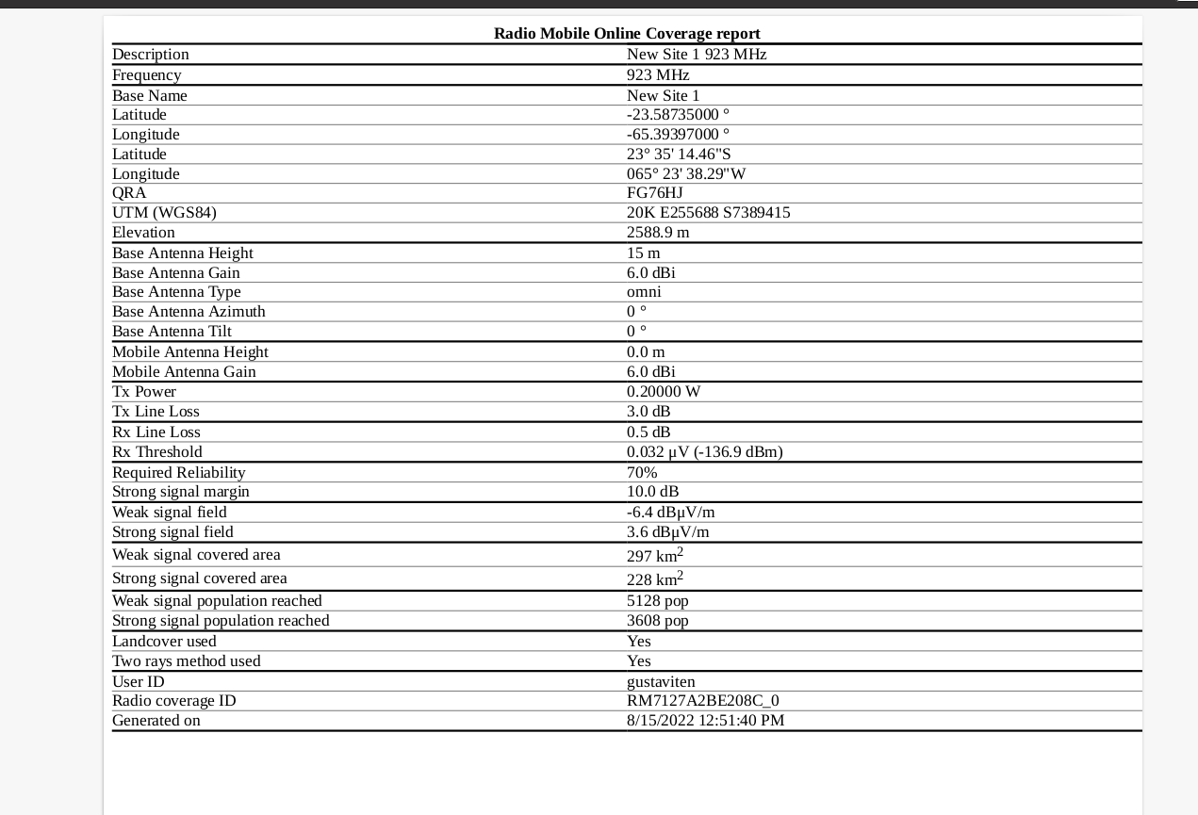
Los nodos sensores se colocaron en las siguientes posiciones:
Sensor 1 | S23.63273° | W65.413992°
Sensor 2 | S23.631629° | W65.413649°
Sensor 3 | S23.630725° | W65.412877°
Sensor 4 | S23.626066° | W65.4097887°
Sensor 5 | S23.628169° | W65.41°
Sensor 6 | S23.577164° | W65.398049°
Sensor 7 | S23.581727° | W65.392020°
Sensor 8 | S23.579446° | W65.39835°
Sensor 9 | S23.578698° | W65.397727°
Sensor 10 | S23.58055° | W65.397727°

Una captura de la cobertura lograda con el Radio mobile se presenta en la siguiente figura:

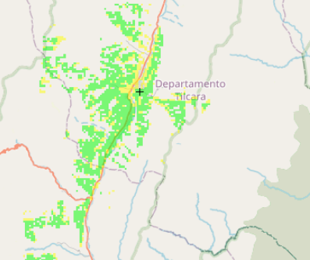

Paso 7: Conexionado con la red(backbone del sistema).
Con el objetivo de conectar el gateway con la red, es necesario poseer una linea de internet fija, o bien utilizar 4G. Se propone la segunda opción con la prestadora Personal(cuyo alcance en la zona se presenta en la siguiente imagen, obtenida de https://www.nperf.com/):
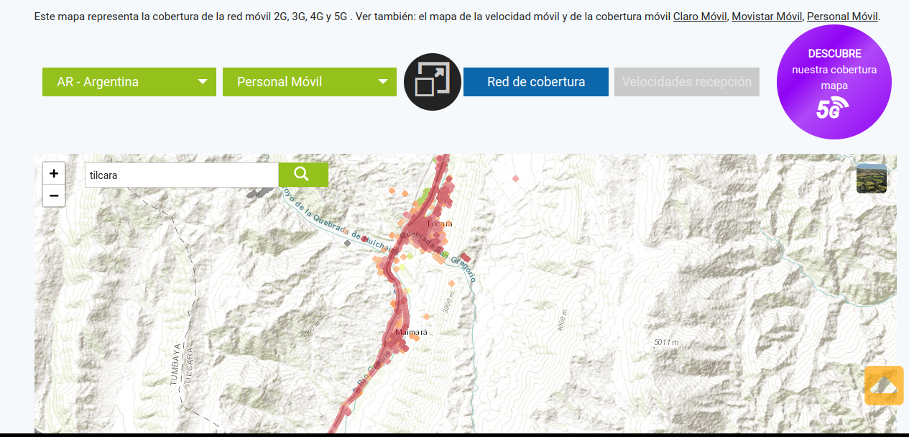

Se debe adquirir el producto: MTCM-LSP3-B03-KIT… que es un modem LTE.
Costo: 211 USD
Para configurar el módulo: https://www.youtube.com/watch?v=Q_25lZWcSWI

Paso 9: Resumen de costos de infraestructura física

Item | Descripción | Costo unitario | total(USD)
Nodo | T0005982(uno más de repuesto) | 136,4 | 1500,4
Gateway | MTCDT-L4N1-246A-915-US | 812 | 812
Modem LTE | MTCM-LSP3-B03-KIT | 211 | 211
Fuente 24V | UPS 24 Algcom NOBREAK | 507,37 | 507,34
Protección | ACCIOT-RSP01 (uno más de repuesto) | 185,38 | 370,76
Pararrayos | PF512 | 66 | 66
Torre monoposte | (*)cotización aproximada | 33658,1 | 33658,1
Cableado varios | Incluye linea y datos | 1000 | 1000
Antena | ACCIOT-KAN02 | 306,3 | 306,3
Bajada de Alimentación | www.ejesa.com.ar | 134,01 | 134,01
Personal 4g | www.personal.com.ar – 5 GB | 10,93 | 10,93
Total |  |  | 38576,84

Paso 8: Consideraciones para el almacenamiento(Capa Procesamiento)
Para traducir los valores se requiere de cierto procesamiento. Los datos se deben almacenar de la siguiente manera:
Tabla de sensado de temperatura ambiente:
Sensor Id | TimeStamp | Temperatura ambiente

Tabla de sensado de humedad suelo:
Sensor Id | TimeStamp | Humedad suelo

Tabla de sensado de estado de bateria:
Sensor Id | TimeStamp | Valor bateria

Registros por día 1 sensor:
1 registro de bateria, 48 de humedad y 48 de temperatura.
Registros por día 10 sensores: 10 registros de batería, 480 de humedad y 480 de temperatura.
Registros por año 10 sensores: 3650 registros de batería, 175200 de humedad y 175200 de temperatura.
Escalando a 10 años de uso: 36500 registros de batería, 1752000 de humedad e igual cantidad de temperatura.

